

Nombre docente: Carolina Pinilla y Angélica Sánchez.

Asignatura: Tecnología Curso: 2° A y B Fecha: ______________

Nombre estudiante:________________________________________________________________

GUÍA N° 2 [Unidad 1: Reconocer y aplicar las herramientas que ofrece un software de dibujo](https://curriculumnacional.mineduc.cl/614/w3-article-21261.html)

* SUGERENCIA DE VIDEO: Uso de Software Paint <https://www.youtube.com/watch?v=1uYB3hB-KjI>

|  |
| --- |
| **Objetivos de la clase:**   * Utilizar software Paint para familiarizarse con programa. * Usar barra de herramienta para representar superhéroe realizado en Educación artística.   OA 05   * Usar software de dibujo para crear y representar diferentes ideas por medio de imágenes.   Indicadores:   * Dibujan y pintan líneas rectas y curvas, flechas, rombos y polígonos. * Dibujan ideas, combinando líneas y formas predeterminadas (como estrellas, cruces, globos). * Crean imágenes cambiando color y tamaño de pinceles, lápices, brochas y formas. |

**Paint**: significa pintar en inglés. Y en el computador lo puedes encontrar con el dibujo del pincel y acuarelas de colores. Es un programa editor de imágenes desarrollado por [Microsoft](https://es.wikipedia.org/wiki/Microsoft). [Paint](https://es.wikipedia.org/wiki/Paint) ha acompañado al [sistema operativo](https://es.wikipedia.org/wiki/Sistema_operativo) [Microsoft Windows](https://es.wikipedia.org/wiki/Microsoft_Windows). Siendo un programa básico, se incluye en todas las nuevas versiones de este sistema. El programa abre y guarda archivos en formato de mapa de bits de Windows ([BMP](https://es.wikipedia.org/wiki/BMP)), [JPEG](https://es.wikipedia.org/wiki/JPEG), [GIF](https://es.wikipedia.org/wiki/GIF), [PNG](https://es.wikipedia.org/wiki/PNG) y formatos [TIFF](https://es.wikipedia.org/wiki/TIFF) de una sola página. Por lo simple de ocupar, se convirtió en una de las aplicaciones más usadas de las primeras versiones de Windows -introduciendo a varios a dibujar con la computadora por primera vez- y es todavía es fuertemente asociado con la inmediata usabilidad de Windows. *(Información extraída de Wikipedia)*

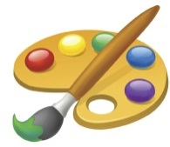

Actividad dibuja tu superhéroe en Paint.

* 1. En Educación Artística, te hemos solicitado que crees a un superhéroe, utilizando tu creatividad, materiales y con lagunas características.

En educación tecnológica vamos a trabajar con el mismo súperhéroe pero para eso necesitas un computador donde poder trabajar con Paint.

Si no lo tienes no te preocupes. Vamos a jugar con la hoja de Paint que más abajo te presentaremos.

Para ambos casos la tarea es dibujar he identificar los elementos de la barra de herramientas de Paint utilizarías para hacer la forma de tu superhéroe dibujado. La intención de este trabajo es que te familiarices con el software Paint. Para cuando regresemos al colegio, tú ya conozcas este programa y puedas elaborar ¡maravillosas creaciones!

* 1. Si ya viste el video sobre el uso del programa o software Paint. Podemos repasar lo siguiente.

Imagen n° 1:

Hoja de trabajo de Paint.

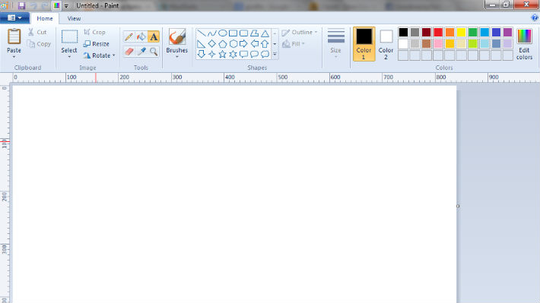

Imagen n°2:

Indica botón de inicio: la cual nos va a mostrar la barra de herramientas para elaborar nuestra actividad.

Barra de herramientas acceso rápido.

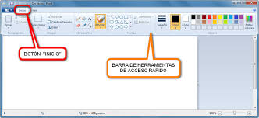

Imagen n°3:

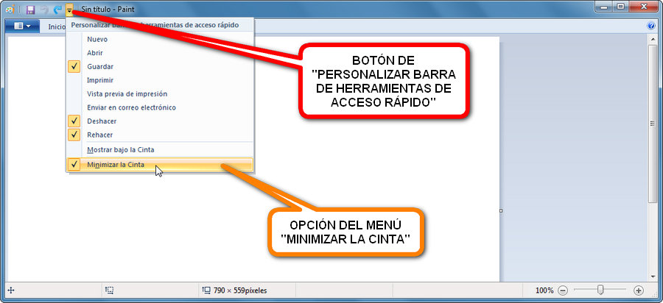

Imagen n° 4:

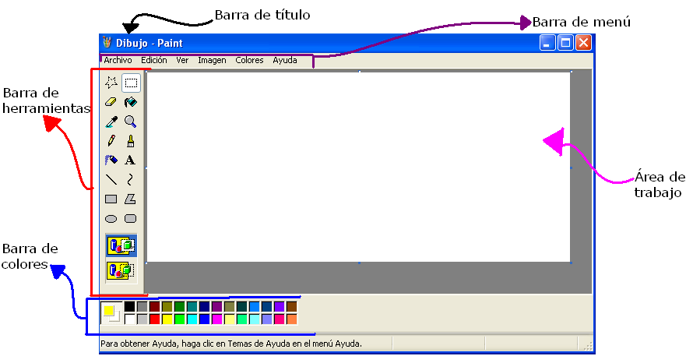

* 1. Comencemos, en tu hoja de programa Paint dibuja y pinta tu superhéroe, puedes escribir su nombre y descripciones físicas y emocionales de este.

*(Por ejemplo: ella es Osi, es un perro y tiene el super poder de la alegría en su cola detecta esta emoción en los humanos y lame de felicidad)*

* 1. Si no tienes computador puedes realizar tu actividad a mano en esta hoja de trabajo o en otra aparte.



* 1. Ahora responde por escrito.
     1. ¿Cómo se llama tu superhéroe?

|  |
| --- |
|  |
|  |
|  |

* + 1. ¿Qué súper poder tiene?

|  |
| --- |
|  |
|  |
|  |

* + 1. ¿Qué aspecto físico destacarías en él o ella? (forma, color etc…)

|  |
| --- |
|  |
|  |
|  |
|  |

* + 1. ¿Tiene un poder emocional?

|  |
| --- |
|  |
|  |
|  |
|  |

* + 1. Ahora describe el paso a paso de como elaboraste tu trabajo, que barras

de herramientas que ocupaste para generar tu trabajo, si utilizaste formas, colores, goma, lápiz, tarro de pintura. Entre otras.

|  |
| --- |
|  |
|  |
|  |
|  |

* + 1. Comenta que te pareció esta actividad, describiendo aspectos que te dificultaron tu desarrollo de trabajo o aspectos positivos. Tu opinión personal es válida para poder generar mejores actividades y más llamativas para ti y tus compañeros.

|  |
| --- |
|  |
|  |
|  |
|  |
|  |

Pauta de evaluación: Dibujo mi superhéroe en programa Paint

|  |  |  |
| --- | --- | --- |
| Indicadores | Si | No |
| Presenta elaboración del superhéroe en programa Paint (o en su hoja Paint) |  |  |
| Presenta desarrollo de guía escrita. |  |  |
| Aplicación de diferentes técnicas de uso de barra de herramienta del software |  |  |
| Utiliza de forma eficiente los materiales. |  |  |
| Proceso, desarrollo y entrega oportuna del trabajo. |  |  |